**EXMO. SR. PRESIDENTE DA CÂMARA MUNICIPAL DE SUMARÉ,**

Indico ao Exmo. Sr. Prefeito Municipal, e ele ao departamento competente, que seja realizado um estudo referente à solução do problema de escoamento das águas pluviais na Avenida Rebouças, em frente ao número 2748 (Centro Automotivo Box Car), na Região Central.

Atualmente, o local em questão não possui instalação adequada para realizar o escoamento das águas, de maneira que tornou-se comum o empoçamento na área, algo que vem gerando diversos transtornos aos motoristas.

Sumaré, 02 de março de 2021.

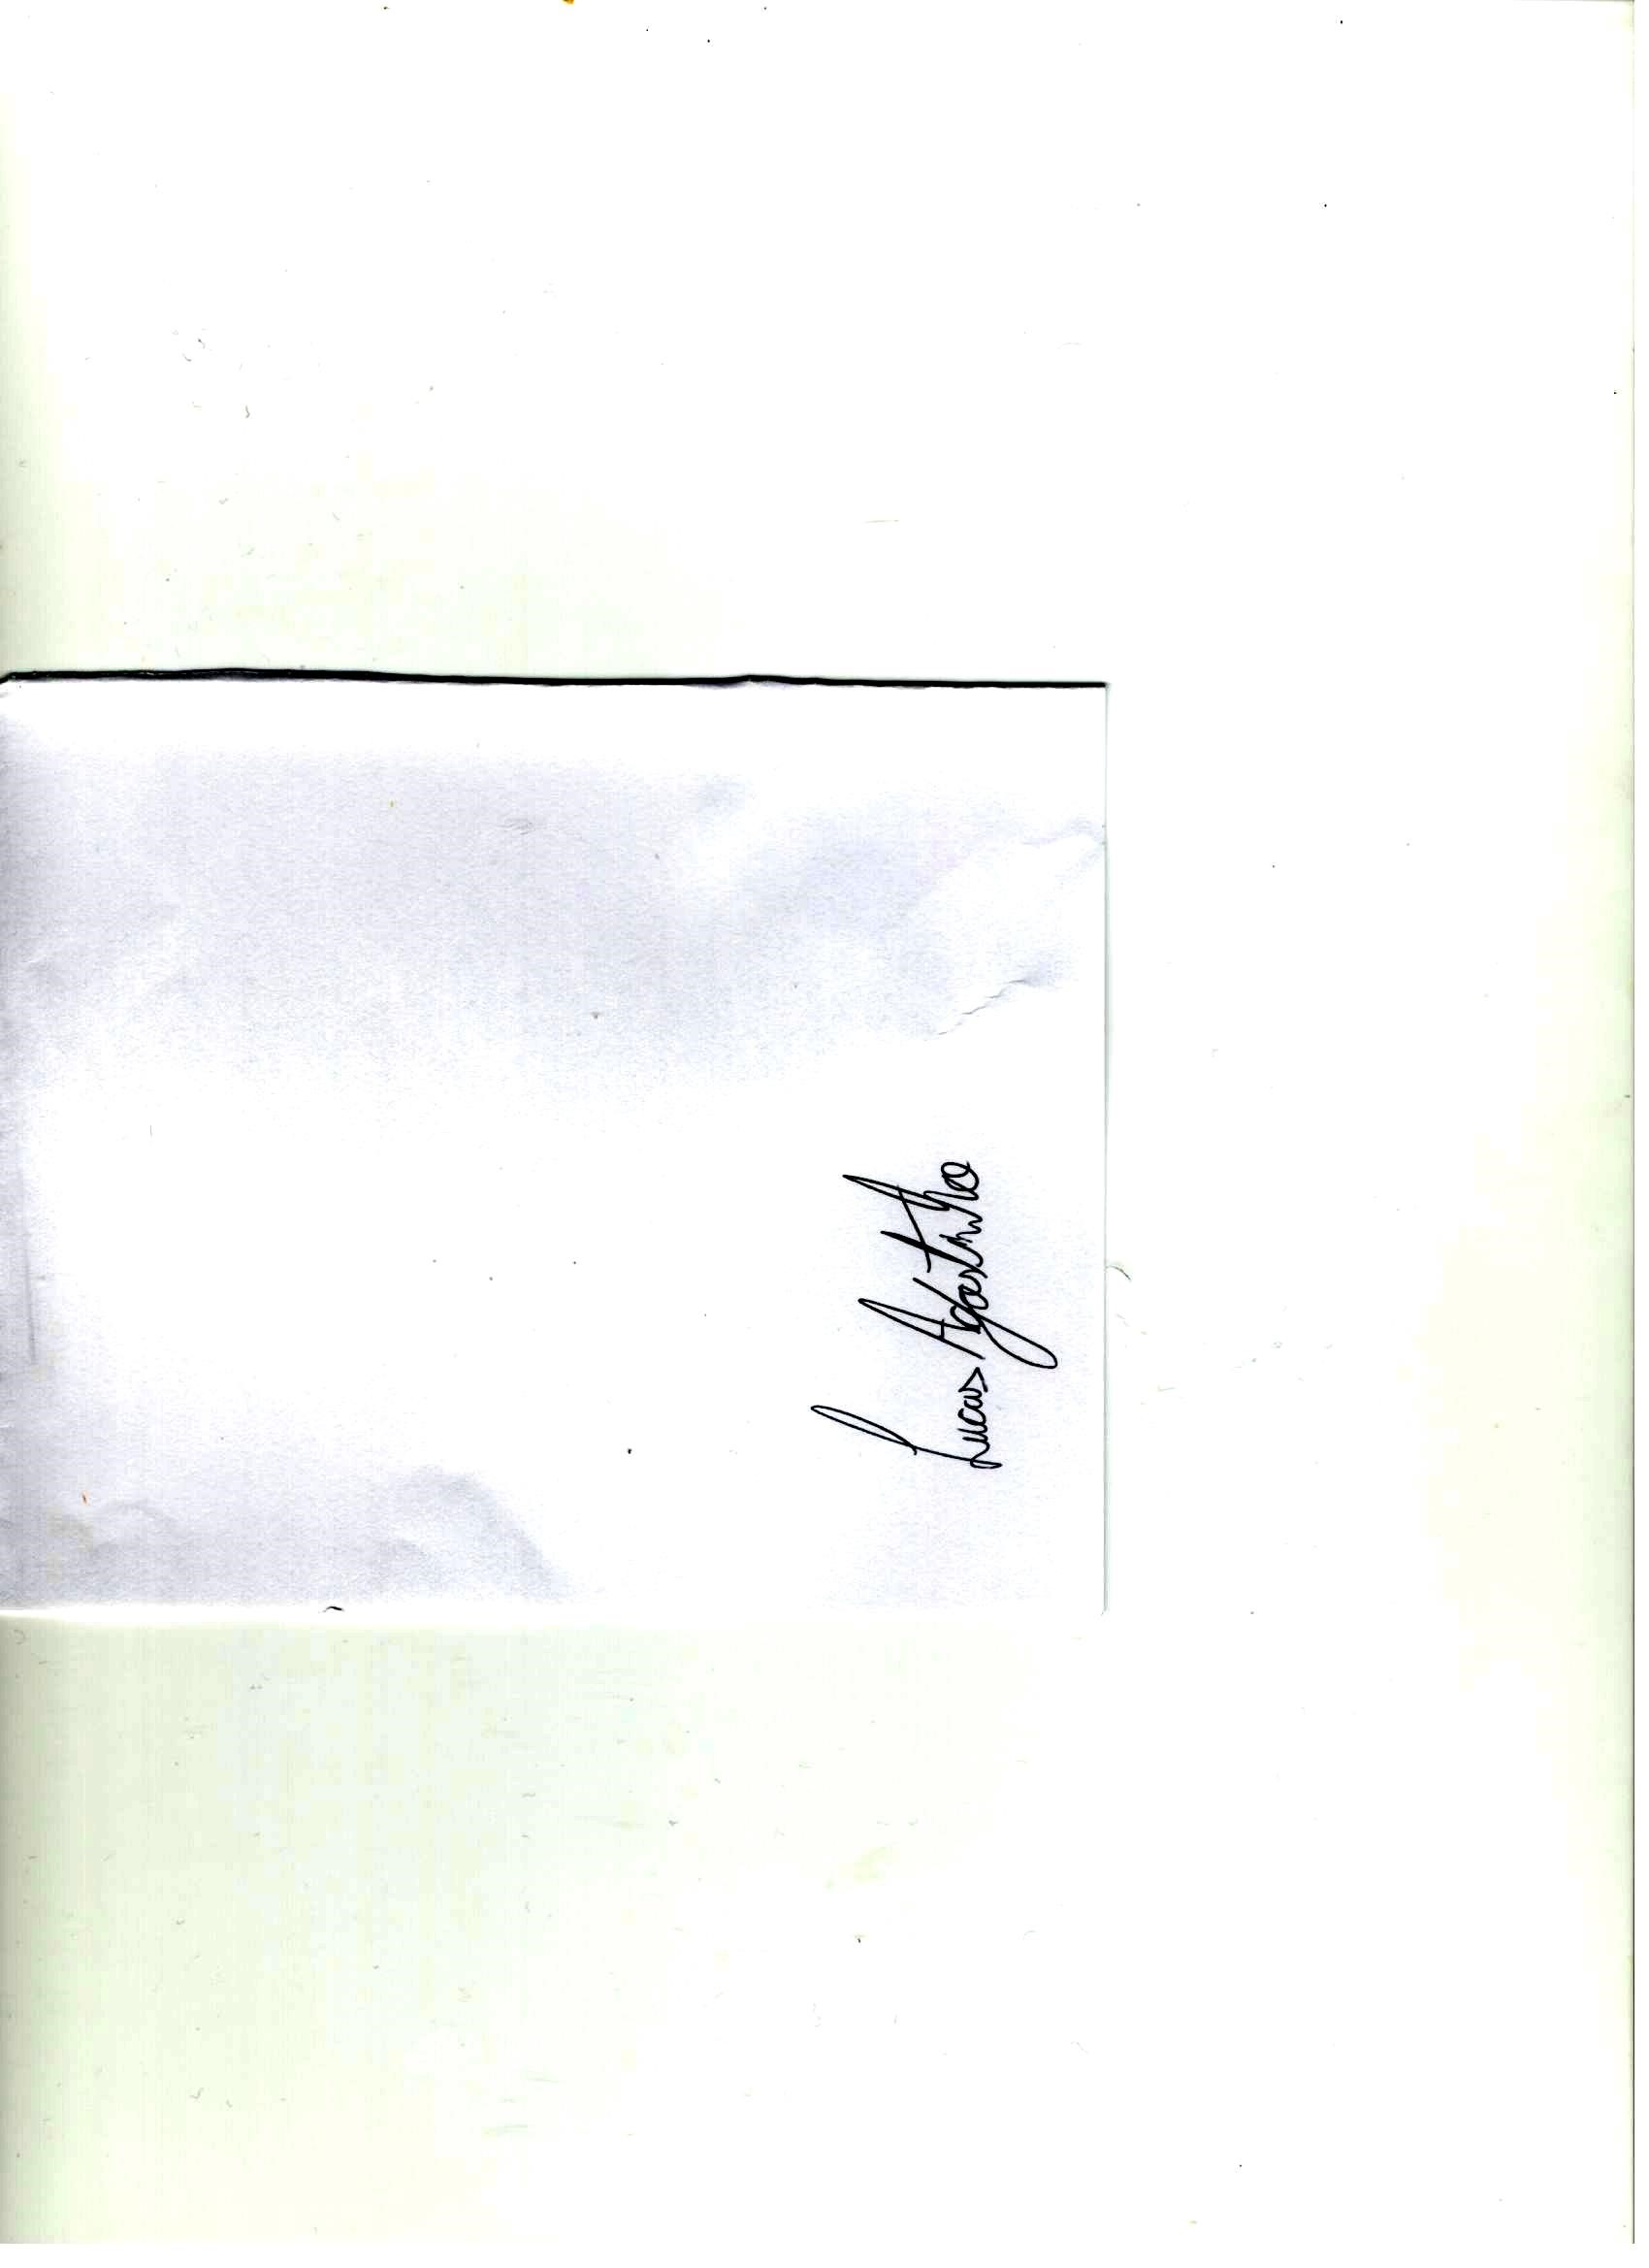

**Lucas Agostinho**

**Vereador**

**Avenida Rebouças, Região Central**

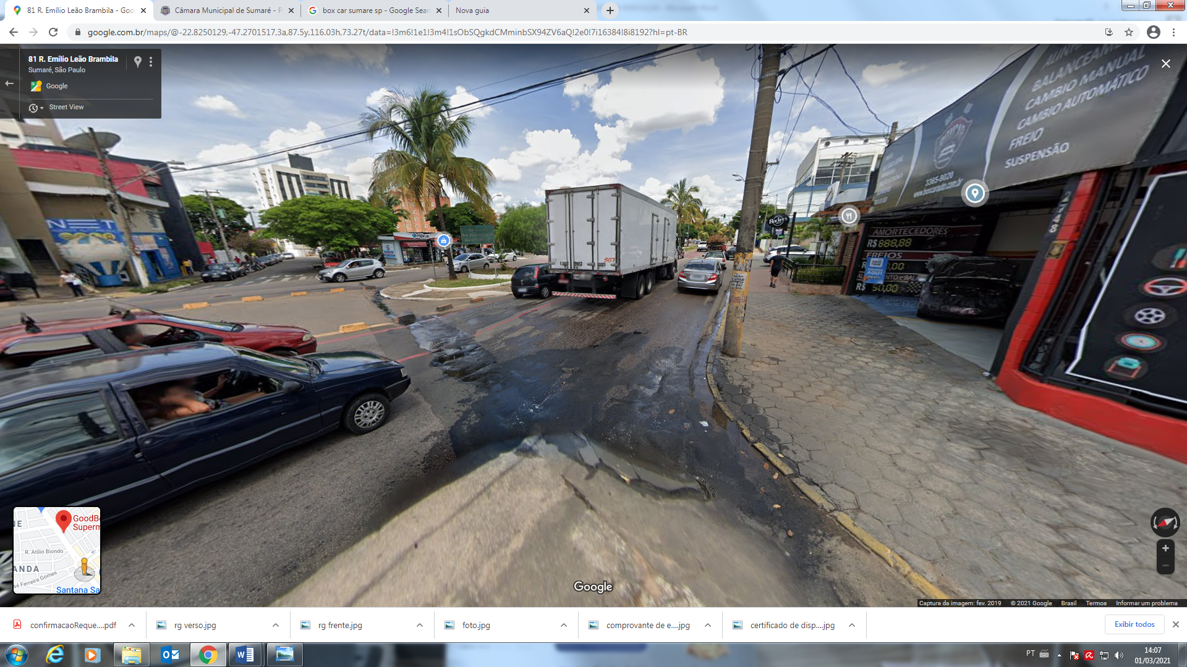

**Numeral 2748 – (Centro Automotivo Box Car)**

Imagem: Google Street View

**Área a que se refere a solicitação**